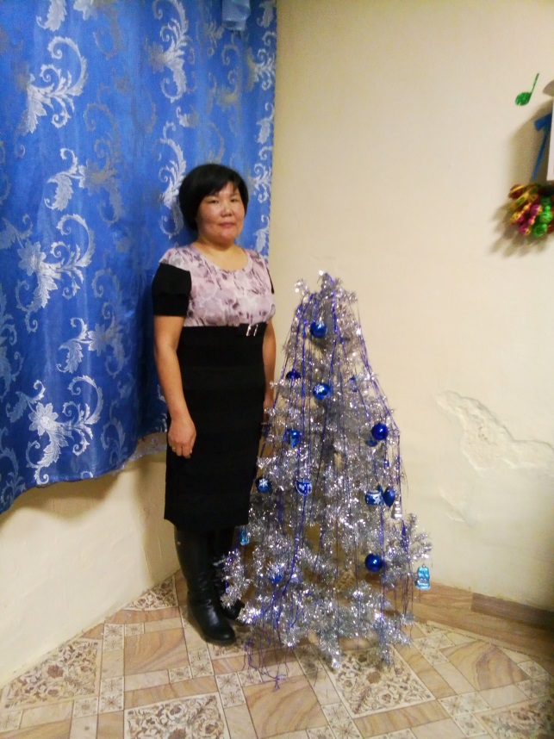
Чагдурова Евгения Валерьевна
ДАТА РОЖДЕНИЯ: 20 февраля 1978 года
ОБРАЗОВАНИЕ: Неоконченное-средне-специальное образование, Бурятский республиканский педагогический колледж г. Улан - Удэ (2018-2021гг.)
КВАЛИФИКАЦИЯ ПО ДИПЛОМУ: «Воспитатель дошкольных образовательных учреждений»
СПЕЦИАЛЬНОСТЬ: «Дошкольное воспитание»
ПЕДАГОГИЧЕСКИЙ СТАЖ: 2 года 3мес.
СТАЖ РАБОТЫ В ДАННОМ УЧРЕЖДЕНИИ: 8 лет.
КВАЛИФИКАЦИОННАЯ КАТЕГОРИЯ – нет
НАГРАДЫ: Почетная грамота Администрации МО «Джидинский район»
СВЕДЕНИЯ О ПОВЫШЕНИИ КВАЛИФИКАЦИИ:
09.12-13.12.2019 г. «Механизмы комплексной оценки качества дошкольного образования на основе шкал ECERS-R».
25.09.2020 г. Слет молодых педагогов ДОО «Диалог с детством»
13.12.2020 г. – Тотальный тест «Доступная среда»
МОЁ ЖИЗНЕННОЕ КРЕДО:
Музыка – это самая приятная, прекрасная и доступная форма общения взрослого и ребёнка. Мы вместе с детьми мечтаем, фантазируем, уносимся в мир сказок, в мир музыки. Мы вводим маленького человека в этот мир, воспитываем у него на основе музыки добрые и высокие чувства.

Музыка - становится для детей доступным средством выражения настроений, мыслей, чувств. Велика сила эмоционального и нравственного воздействия музыки, и важно переживать её в движении.

Музыкальная деятельность дошкольников – это различные способы, средства познания детьми музыкального искусства (а через него и окружающей жизни, и самого себя), с помощью которого осуществляется и общее развитие.

